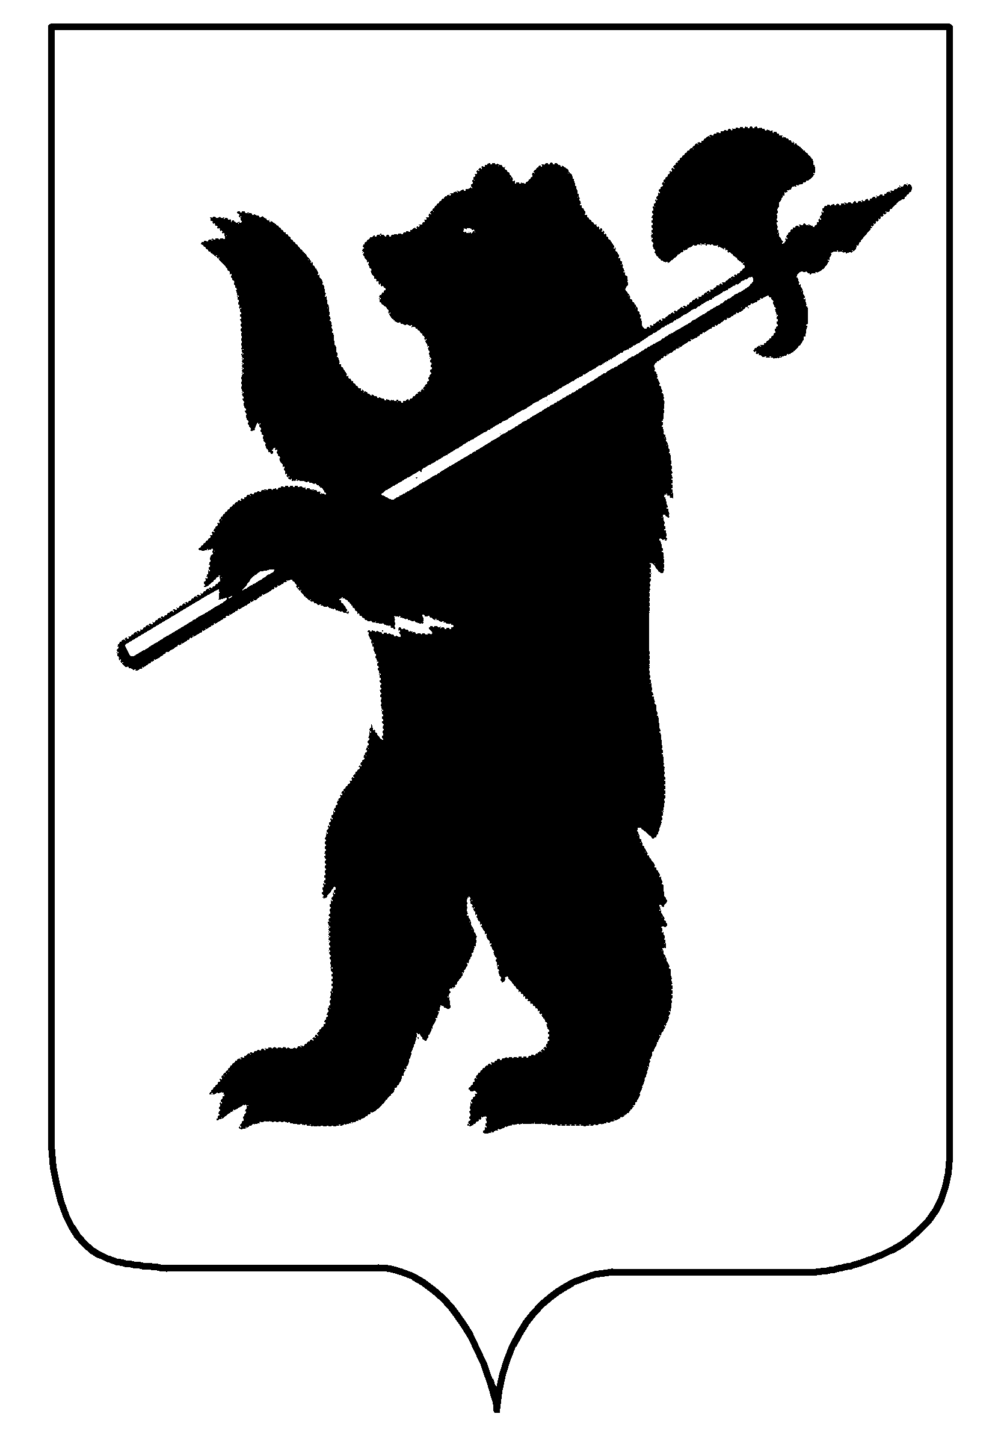

ДЕПАРТАМЕНТ ОБРАЗОВАНИЯ

МЭРИИ ГОРОДА ЯРОСЛАВЛЯ

ПРИКАЗ

«______»_________2022 №

«О проведении
3D ФЕСТИВАЛЯ по компьютерному моделированию»

В целях популяризации научного и технического творчества среди детей и подростков и в соответствии с муниципальной программой «Развитие образования в городе Ярославле» на 2021-2023 годы

ПРИКАЗЫВАЮ:
1. Провести в апреле 2022 года 3D ФЕСТИВАЛЬ по компьютерному моделированию.
2. Поручить организацию и проведение 3D ФЕСТИВАЛЯ по компьютерному моделированию муниципальному образовательному учреждению дополнительного образования «Городской центр технического творчества».
3. Утвердить положение о проведении 3D ФЕСТИВАЛЯ по компьютерному моделированию (Приложение 1).
4. Директору муниципального образовательного учреждения дополнительного образования «Городской центр технического творчества» (Березенковой Ю.Б.):
4.1. Представить на согласование заместителю директора департамента образования мэрии города Ярославля (Ильиной Е.А.) смету расходов на проведение 3D ФЕСТИВАЛЯ по компьютерному моделированию.
4.2. Произвести оплату расходов в соответствии со сметой за счёт средств, предусмотренных муниципальной программой «Развитие образования в городе Ярославле» на 2021-2023 годы.
5. Контроль за исполнением приказа возложить на начальника отдела дополнительного образования и воспитательной работы департамента образования мэрии г. Ярославля Абрамову Е. Г.

Директор департамента Е.А. Иванова

Приложение 1

УТВЕРЖДЕНО
приказом департамента образования мэрии
г. Ярославля от «___»______2022г. №_______

Положение
о проведении 3D ФЕСТИВАЛЯ
по компьютерному моделированию

- Общие положения

1.1. Настоящее Положение регламентирует порядок организации и проведения 3D ФЕСТИВАЛЯ по компьютерному моделированию (далее – ФЕСТИВАЛЬ) среди обучающихся образовательных учреждений города Ярославля.
1.2. ФЕСТИВАЛЬ проводится в целях популяризации технического творчества и вовлечения детей и подростков в занятия по 3D-моделированию.
1.3. Задачи:
- развитие у детей интереса к моделированию, стимулирование детского технического творчества;
- формирование навыков участия в соревнованиях;
- создание условий для развития и поддержки интеллектуальных способностей, образного и пространственного мышления обучающихся, выявление и развитие творческих способностей.

- Организаторы ФЕСТИВАЛЯ

2.1. Учредителем ФЕСТИВАЛЯ является департамент образования мэрии города Ярославля.
2.2. Организатором ФЕСТИВАЛЯ является муниципальное образовательное учреждение дополнительного образования «Городской центр технического творчества».
2.3. Организатор ФЕСТИВАЛЯ:
- назначает главного эксперта ФЕСТИВАЛЯ;
- определяет состав экспертной комиссии;
- обеспечивает организационное, информационное и консультативное сопровождение.
2.4. Экспертная комиссия:
- проводит оценку конкурсного задания;
- ведет протокол ФЕСТИВАЛЯ;
- подводит итоги, определяет победителей и призеров.

3. Участники ФЕСТИВАЛЯ

3.1. Для участия в ФЕСТИВАЛЕ приглашаются обучающиеся 10-18 лет общеобразовательных организаций, организаций дополнительного образования детей и 1-2-х курсов средних профессиональных учебных заведений города Ярославля и Ярославской области.
3.2. ФЕСТИВАЛЬ предполагает индивидуальное участие.

4. Порядок проведения ФЕСТИВАЛЯ
4.1. ФЕСТИВАЛЬ проводится в заочном (дистанционном) и очном формате.
4.2. ФЕСТИВАЛЬ проводится по 2 направлениям:

инженерное и художественное моделирование

4.3. Инженерное моделирование:
4.3.1. Соревнование по инженерному моделированию проводится в следующей возрастной категории: 12-18 лет.
4.3.2 Соревнование по инженерному моделированию проводится в три этапа:
- 1 этап – отборочный (построение чертежей по простой модели);
- 2 этап – полуфинальный (построение усложненной модели по чертежу);
- 3 этап – финальный (построение индивидуальной модели по заданной тематике).
4.3.3. Первый и второй этап проводятся в заочном формате.
4.3.4. Задания по инженерному моделированию высылаются всем участникам на адрес электронной почты, указанной в заявке, по следующему графику:
- 17 апреля 2022 года в 10.00 часов – задания отборочного этапа (заочный формат).
- 24 апреля 2022 года в 10.00 часов – задания полуфинального этапа (заочный формат).
4.3.5. Файлы с готовыми работами принимаются на адрес электронной почты: GCTT3D@bk.ru:
- Отборочный этап: до 10.00 часов 18 апреля 2022 г.;
- Полуфинальный этап: до 10.00 часов 25 апреля 2022 г.
4.3.6 Выполненные работы должны содержать:
1 этап:
- Файлы чертежей в формате cdw
2 этап:
- Файлы деталей в формате m3d
- Файл сборки в формате a3d
- Файл спецификации в формате spw
- Файл изображения главного вида в выбранной изометрии в формате png или jpg
4.3.7. В третий (очный) этап ФЕСТИВАЛЯ будут приглашены 5 участников, набравших наибольшее количество баллов.
Тема задания на финальный этап: Построение индивидуальной модели по заданной тематике. Тема будет озвучена участникам после прохождения полуфинального этапа.
На площадку проведения очного этапа, участникам с собой разрешается приносить: личное координатное устройство для управления курсором «компьютерная мышь».
Запрещается: приносить запоминающие устройства, подключаемые к компьютеру. Передавать с мобильных устройств файлы, по протоколам беспроводной связи. Использовать во время проведения третьего этапа фестиваля сеть интернет, с любых устройств.
Нарушение участником вышеизложенного приводит к дисквалификации участника.
4.3.8. Третий (очный) этап ФЕСТИВАЛЯ будет проходить 29 апреля 2022 года с 10.00 часов на базе МОУ ДО «ГЦТТ» по адресу: г. Ярославль, пр. Ленина, д. 11а.
4.3.9. В течение трёх дней после получения файлов с готовыми работами на адрес,
указанный в заявке, высылаются решения экспертной комиссии об участии в следующем этапе.
4.3.10. По итогам всех пройденных участником этапов экспертная комиссия подводит итоги
и определяет победителей.
4.3.11. Количество участников от образовательного учреждения неограниченно.

4.4. Художественное моделирование:
4.4.1. Соревнование по художественному моделированию проводится в дистанционном
формате в трех возрастных категориях:
10-12 лет,
13-15 лет,
16-18 лет.
4.4.2. Соревнование по художественному моделированию будет проходить 17 апреля 2022 с
10.00 часов. Каждому участнику на адрес электронной почты, указанной в заявке, будет выслано конкурсное задание.
4.4.3. На выполнение конкурсного задания отводится 3 часа. Файлы с работами принимаются
17 апреля до 13:10 часов на адрес электронной почты: centrtehtvor@yandex.ru.
4.4.4. Время, затраченное на выполнение задания – один из критериев оценки, поэтому будет учтено время отправки файла с работой.
4.4.5. Количество участников от образовательного учреждения неограниченно.

4.5. Конкурсное задание будет заключаться в создании трехмерной модели с помощью компьютерной графики.
4.6. Примерная программа ФЕСТИВАЛЯ (очный формат):
10.00-10.30 – регистрация участников;
10.30 – сбор участников, инструктаж;
10.45-13.45 – работа над конкурсным заданием.
4.7. После выполнения задания экспертная комиссия оценивает работы, подводит итоги и определяет победителей ФЕСТИВАЛЯ по каждой возрастной категории в каждом направлении.
4.8. Предварительные заявки на участие в ФЕСТИВАЛЕ (Приложение 1) и согласие на обработку персональных данных (Приложение 2 или Приложение 3) принимаются до 11 апреля 2022 года (включительно) по электронной почте: centrtehtvor@yandex.ru.
4.9. Итоги ФЕСТИВАЛЯ оформляются протоколом и размещаются на официальном сайте МОУ ДО «ГЦТТ» в разделе «Мероприятия» и в группе VK https://vk.com/yaroslavlgctt до 10 мая 2022 года.
4.10. Задание может быть выполнено на следующем ПО:
- Инженерное моделирование (КОМПАС 3D);
- Художественное моделирование (3d's Max, Blender, Cinema 4D).
4.11. В связи с сохранением угрозы распространения COVID-19, организатор вправе изменить форму проведения мероприятия и сроки организации мероприятия.
4.12. Оргкомитет оставляет за собой право вносить в правила ФЕСТИВАЛЯ любые изменения, если эти изменения не дают преимуществ отдельным участникам.

5. Подведение итогов ФЕСТИВАЛЯ и награждение победителей

5.1. Итоговая оценка каждого конкурсного задания, выполненного участником, производится экспертной комиссией согласно критериям оценки в присутствии главного эксперта.
5.2. Победители и призеры выявляются путем сложения полученных баллов по критериям оценки.
5.3. По итогам ФЕСТИВАЛЯ победители, занявшие 1-ое, 2-ое и 3-е места, награждаются дипломами победителя ФЕСТИВАЛЯ в электронном виде, остальные участники получают сертификат участника ФЕСТИВАЛЯ в электронном виде.
5.4. Диплом победителя ФЕСТИВАЛЯ и сертификат участника ФЕСТИВАЛЯ будут разосланы на адреса электронной почты, с которых поступили заявки на участие. Справки по телефону (4852) 25-15-04.
5.5. Педагогические работники, подготовившие победителей (1-ое место) и призёров (2-ое и 3-е места) ФЕСТИВАЛЯ, будут награждены благодарностями в электронном виде.

Контактная информация
- Нечипорук Екатерина Петровна, зав. отделом образовательных программ – 8 (4852) 25-15-04, 8 (980) 658-15-44 (общие организационные вопросы).
- Братцевский Алексей Борисович, педагог дополнительного образования (Инженерное моделирование) – 8 (999) 233-81-01.
- Зыонг Юлия Мамовна, педагог дополнительного образования (Художественное моделирование) –8 (915) 960-65-98.

Адрес электронной почты: centrtehtvor@yandex.ru

Приложение 1
к Положению о проведении 3D ФЕСТИВАЛЯ
по компьютерному моделированию

Заявка
на участие в 3 DФЕСТИВАЛЕ по компьютерному моделированию,
направление художественное/инженерное моделирование

№ | ФИО (полностью) | Дата рождения | Общеобразовательное учреждение участника | Учреждение, от которого представлен участник | Педагог-наставник, должность, дата рождения | ПО | Адрес эл. почты
1 | Иванов Иван Иванович | 01.02.07 | МОУ «Средняя школа №» | МОУ ДО «ГЦТТ» | Иванова Анна Александровна, ПДО, 12.05.1975 | Blender | ivanov@mail.ru

Ответственный исполнитель заявки: фамилия, имя, отчество (полностью) контактный телефон, электронный адрес ___________________________________________________________________
Руководитель образовательной организации _____________________________________

«___»__________________2022 г.

Приложение № 2
к Положению о проведении 3D ФЕСТИВАЛЯ по компьютерному моделированию

Согласие родителя (законного представителя)
на сбор, хранение, использование, распространение (передачу) и публикацию персональных данных своего несовершеннолетнего ребенка (до 14 лет)

Наименование мероприятия: 3 D ФЕСТИВАЛЬ по компьютерному моделированию.
Я, _______________________________________________________________,
(фамилия, имя, отчество родителя (законного представителя) полностью)

проживающий по адресу __________________________________________________,
(адрес места жительства)
паспорт _________, выданный _____________________________________________
(серия, номер) (дата выдачи)
_____________________________________________________________________________,
(наименование органа, выдавшего паспорт)
являясь на основании __________________ родителем (законным представителем)
(наименование документа, подтверждающие полномочия родителя (законного представителя))
____________________________________________________________________________,
(фамилия, имя, отчество ребенка (подопечного) полностью)
место учебы в настоящее время (в соответствии с уставом образовательной организации):________________________________________________________________
_____________________________________________________________________________

класс обучения _______, дата рождения ребенка (число, месяц, год): ____________,
паспорт (свидетельство о рождении ребенка) ___________, выданный ___________
(серия, номер) (дата выдачи)
____________________________________________________________________________________
(наименование органа, выдавшего паспорт/свидетельство о рождении ребенка)
____________________________________________________________________________________________________________________

в соответствии с требованиями статьи 9 Федерального закона от 27.07.2006 № 152-ФЗ «О персональных данных», подтверждаю свое согласие на обработку муниципальным образовательным учреждением дополнительного образования «Городской центр технического творчества», находящимся по адресу: г. Ярославль, пр-т Ленина, д. 11а (далее – Оператор) персональных данных моего ребенка: фамилии, имени, отчества, места учебы, класса, даты рождения, паспортных данных/данных свидетельства о рождении с целью формирования регламентированной отчетности.
Я разрешаю Оператору производить фото- и видеосъемку моего ребенка, безвозмездно использовать эти фото, видео и информационные материалы во внутренних и внешних коммуникациях, связанных с деятельностью Оператора, а также безвозмездно воспроизводить его авторские работы (полностью или частично) в итоговом сборнике мероприятия, на своих сайтах и в других проектах без дополнительных согласований. Фотографии, видеоматериалы и авторские работы могут быть скопированы, представлены и сделаны достоянием общественности или адаптированы для использования любыми СМИ и любым способом, в частности в буклетах, видео, в Интернете и т.д. при условии, что произведенные фотографии и видео не нанесут вред достоинству и репутации моего ребенка.
Предоставляю Оператору право осуществлять все действия (операции) с персональными данными моего ребенка, включая сбор, систематизацию, накопление, хранение, обновление, изменение, использование, обезличивание, блокирование, уничтожение. Способы обработки персональных данных: смешанная обработка с передачей по сети Интернет.
Согласие действует на период с момента предоставления до 06.04.2023 г. и прекращается по истечении срока документа.
Данное согласие может быть отозвано в порядке, установленном законодательством Российской Федерации.

«_____»______________2022 г. _____________________________________________
подпись расшифровка

Приложение № 3
к Положению о проведении 3D ФЕСТИВАЛЯ по компьютерному моделированию

Согласие участника (от 14 лет и старше)
на сбор, хранение, использование, распространение (передачу) и публикацию
персональных данных

Наименование мероприятия: 3 D ФЕСТИВАЛЬ по компьютерному моделированию.
Я, __________________________________________________________________________,
(фамилия, имя, отчество участника полностью)

проживающий по адресу ______________________________________________________________,
(адрес места жительства)
паспорт _____________, выданный _____________________________________________________ (серия, номер) (дата выдачи)
____________________________________________________________________________________,
(наименование органа, выдавшего паспорт)
место учебы в настоящее время (в соответствии с уставом образовательной организации): _____________________________________________________________________________
_____________________________________________________________________________,

дата рождения участника (число, месяц, год)__________________________________________,

в соответствии с требованиями статьи 9 Федерального закона от 27.07.2006 № 152-ФЗ «О персональных данных», подтверждаю свое согласие на обработку муниципальным образовательным учреждением дополнительного образования «Городской центр технического творчества», находящимся по адресу: г. Ярославль, пр-т Ленина, д. 11а (далее – Оператор) моих персональных данных: фамилии, имени, отчества, места учебы, класса, даты рождения, паспортных данных/данных свидетельства о рождении с целью формирования регламентированной отчетности.
Я разрешаю Оператору производить фото- и видеосъемку с моим участием, безвозмездно использовать эти фото, видео и информационные материалы во внутренних и внешних коммуникациях, связанных с деятельностью Оператора, а также безвозмездно воспроизводить его авторские работы (полностью или частично) в итоговом сборнике мероприятия, на своих сайтах и в других проектах без дополнительных согласований. Фотографии, видеоматериалы и авторские работы могут быть скопированы, представлены и сделаны достоянием общественности или адаптированы для использования любыми СМИ и любым способом, в частности в буклетах, видео, в Интернете и т.д. при условии, что произведенные фотографии и видео не нанесут вред моему достоинству и репутации.
Предоставляю Оператору право осуществлять все действия (операции) с моими персональными данными, включая сбор, систематизацию, накопление, хранение, обновление, изменение, использование, обезличивание, блокирование, уничтожение. Способы обработки персональных данных: смешанная обработка с передачей по сети Интернет.
Согласие действует на период с момента предоставления до 06.04.2023 г. и прекращается по истечении срока документа.
Данное согласие может быть отозвано в порядке, установленном законодательством Российской Федерации.

«_____»______________2022 г. ________________________________________________
подпись расшифровка

